CompareDatesandSetVariable
Dem ActionHandler werden zwei Date Strings, die zugehörigen Date Patterns ein Variablen Name und zwei mögliche Values zu diesem übergeben. Der Handler vergleicht die zwei Daten und setzt darauf hin eine neue Prozess Variable. Der Value der neuen Variable hängt vom Vergleich der zwei Daten ab. Wenn Date1 <= Date2 wird Value1 gesetzt. Wenn Date1 > Date2 wird Value2 gesetzt.

Klasse

Event Type
beliebig

Action Name
beliebig

Mandatory Fields
leer

Parameter

Date1 und Date2
Zwei Daten in String Form.
Es können auch ProzessVariablen übergeben werden(${variable}).
Erklärung (siehe Beispiel)

Pattern1 und Pattern2
Die Formatierung der zwei Daten.
Es können auch ProzessVariablen übergeben werden(${variable}).
Zum Beispiel: dd.MM.yyyy oder yyyy-MM-dd
Erklärung (siehe Beispiel)

Variablen Name
Der Name der zu setzenden Variable.

Value1 und Value2
Value1 wird gesetzt wenn Date1 vor oder gleich Date2.
Value2 wird gesetzt wenn Date1 nach Date2.

Beispiel
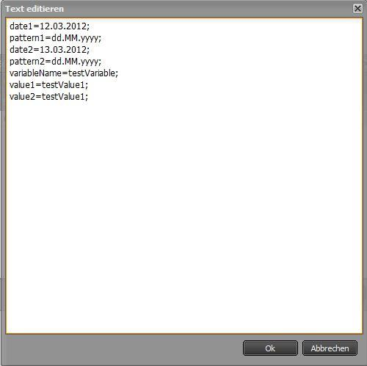

Abhängigkeiten
Timer:

